ҚАЗАҚСТАН РЕСПУБЛИКАСЫ ЖОҒАРЫ СОТ КЕҢЕСІНІҢ ЖАНЫНДАҒЫ  СОТ ТӨРЕЛІГІ АКАДЕМИЯСЫ | 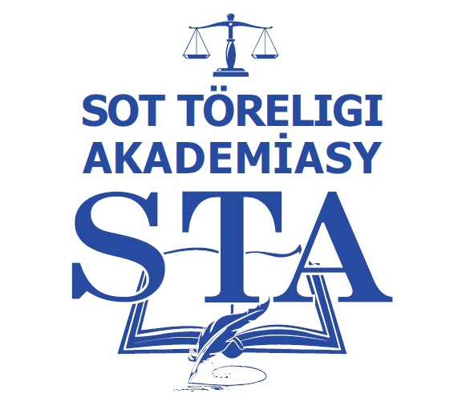 | академия правосудия ПРИ ВЫСШЕМ СУДЕБНОМ СОВЕТЕ РЕСПУБЛИКИ КАЗАХСТАН

Анкета участника курса
«_____________________________»
(наименование курса)

- Ф.И.О._______________________________________________________________
(приложить копию)

- Источник оплаты (от физического лица/ от юридического лица).
(нужное подчеркнуть)

- Наименование и дата проведения курсов
_______________________________________________________________________

- Контактный телефон (мобильный)
_______________________________________________________________________
- Электронная почта (е - mail)
_______________________________________________________________________

- Место работы _____________________________________________________

- Адрес проживания: __________________________________________________

ФИО__________________ __________________
(подпись)
Дата_______________

Заполненное заявление в отсканированном виде и копия удостоверения личности должно быть направлено на эл.адрес: sta-zanger@apvs.kz

